Modelos analíticos de simulación y optimización

Trabajo 1. Problema de optimización para programar

# Formulación algebraica del problema

## Conjuntos

$$T=meses=\left\{1,2,3,4,5,6\right\}$$

## Variables de decisión

$$X_{t}=número de auxiliares disponibles en el mes t$$

$$Y_{t}=número de aprendices contratados en el mes t, y que estarán disponibles en el mes t+2$$

## Función objetivo

$$Min Z=CX_{1}+KY_{1}+\sum_{t=2}^{6}{[CX_{t}+K\left(Y_{t}+Y_{t-1}\right)]}$$

## Restricciones

## Balance de personal

### Mes 1

$$X_{1}=X_{0}$$

### Mes 2

$$X_{2}=X_{1}-L_{1}$$

### Meses 3-6

$$X_{t}=X_{t-1}-L_{t-1}+Y_{t-2}$$

## Contrataciones máximas

$$Y_{t}≤M ∀ t$$

## Horas requeridas por mes

### Mes 1

$${UX}_{1}+{VY}_{1}≥R_{1}$$

### Meses 2-6

$${UX}_{t}+{V(Y_{t}+Y}_{t-1})≥R_{t}$$

## Tipos de variables

$$X_{t}, Y_{t}∈Z$$

$$X_{t}, Y_{t}≥0$$

# Parámetros involucrados

$$C=costo de un auxiliar de vuelo en servicio regular=\frac{US\$5100}{Mes}$$

$$K=costo de un practicante en entrenamiento=\frac{US\$3600}{Mes}$$

$$U=número de horas máximas que puede trabajar un auxiliar en servicio=\frac{150}{Mes}$$

$$V=número de horas máximas que puede trabajar un practicante=\frac{25}{Mes}$$

$$M=máximo número de practicantes que se pueden contratar=\frac{5}{Mes}$$

$$R_{t}=horas totales de trabajo requeridas por mes=\left[8000,9000,9800,9900,10050,10500\right] ∀t$$

$$L_{t}=renuncias estimadas por mes=\left[2,0,2,0,1,0\right] ∀t$$

$$X_{0}=número de auxiliares disponibles en el mes 1=62$$

# Solución del problema

El planteamiento de esta situación, redunda en la formulación algebraica de una función lineal para minimizar los costos totales de operación de una compañía aérea que debe asignar su recurso humano óptimamente a los vuelos de los próximos seis meses.

Para solucionar este modelo matemático, se utilizó el software AIMMS en su versión educativa no comercial. Los resultados arrojados fueron los siguientes para las variables de decisión:

Tabla 1. Resultados para el modelo. Fuente: elaboración propia a partir de AIMMS.

|  |  |  |
| --- | --- | --- |
| Mes | $$X_{t}$$ | $$Y_{t}$$ |
| 1 | 62 | 5 |
| 2 | 60 | 2 |
| 3 | 65 | 2 |
| 4 | 65 | 4 |
| 5 | 67 |  |
| 6 | 70 |  |
| $$Costo total (Z)$$ | **USD 2’077.500** | |

Ilustración 1. Representación gráfica de las variables y su resultado óptimo. Fuente: elaboración propia a partir de AIMMS.

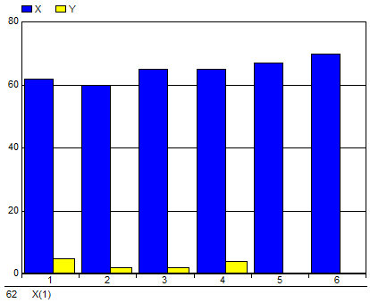

En conclusión, la resolución de este problema lineal nos sugiere utilizan el máximo de recursos disponibles en el Mes 1, mientras se contrata la máxima cantidad de practicantes posible para este mismo inicio.

La idea es que para el mes 5, puedan estar trabajando 7 de los practicantes contratados al inicio del periodo, para contrarrestar las renunciar ocasionadas previamente y además, cubrir una demanda creciente de horas.

En el mes 6, es consistente el incremento en el número de auxiliares, con el aumento en la demanda de horas requeridas. Esto nos hace pensar que la solución fue lógica, pues desde el principio se anticipó a la demanda, contratando practicantes que sólo podían estar disponibles dos meses después de su entrenamiento.

En última instancia, el costo mínimo que esta compañía aérea tendrá que asumir por estas operaciones, es de UDS 2’077.500.